Профилактика отравления угарным газом
Угарный газ является ядовитым газом, который не имеет запаха и вкуса. Вдыхание угарного газа опасно и может окончиться летальным исходом. Симптомы и признаки отравления угарным газом не всегда понятны с начала воздействия, поэтому окись углерода (СО), иногда называют "тихим убийцей". Каждый год не только в России, но и по всему миру, с признаками отравления угарным газом в лечебные учреждения доставляются тысячи людей, и не каждого человека, который отравился угарным газом можно спасти.
Признаки и симптомы отравления угарным газом не всегда очевидны, особенно во время воздействия низким уровнем или потоком газа. Некоторые люди могут также иметь предварительно существующие условия с подобными симптомами.

Причины отравления угарным газом
Угарный газ образуется при сгорании различного вида топлива, которые не сгорают полностью - например, газа, нефти, угля и древесины. Поэтому топка печей углем, работающий двигатель автомобиля и дым от сигарет - все это производит угарный газ. Г аз, нефть, уголь и древесина являются источниками топлива, используемые во многих бытовых приборах, в том числе:
- котлы;
- газовые плиты;
- системы центрального отопления водные нагреватели.
Основной причиной случайного воздействия окиси углерода (СО) является бытовая техника, как для приготовления пищи, так и нагревательные приборы, которые были повреждены, неправильно установлены или плохо обслуживаются.
Риск воздействия окиси углерода из портативных устройств также может быть выше в автофургонах, катерах и домах.

Другие возможные причины отравления угарным газом

включают в себя:
- заблокированные дымоходы и дымовые трубы - это может помешать удалению окиси углерода, что позволяет достичь ее опасных уровней;
- сжигание топлива в замкнутом или не проветриваемом пространстве - например, работает двигатель автомобиля, бензиновый генератор или барбекю внутри гаража, или имеется неисправный газовый котел в закрытой кухне;
- неисправные или заблокированы автомобильные выхлопные трубы - утечка или блокировка в выхлопной трубе, например, после сильного снегопада, может привести к скоплению угарного газа
- пары краски - некоторые чистящие жидкости и краски содержат метиленхлорид (хлорметан), их использование в закрытом помещении способно вызвать отравление угарным газом при вдыхании.

Симптомы и признаки отравления угарным газом
Наиболее распространенные симптомы отравления угарным газом:
- головная боль, тошнота (плохое самочувствие) и рвота головокружение;
- усталость и сонливость боль в животе;
- одышка и затрудненное дыхание.
Признаки отравления от угарного газа могут быть менее серьезными, когда вы находитесь вдали от источника моно оксида углерода.
Чем дольше вы вдыхаете угарный газ, тем хуже будут ваши симптомы. Вы можете потерять равновесие, зрение и память. В конце концов, вы можете потерять сознание - примерно в течение двух часов, если есть воздействие большого количества окиси углерода в воздухе.

Профилактика отравления угарным газом
Лучший способ защиты от отравления угарным газом - быть в курсе опасностей, а также определить приборы, которые могут выделять моно оксид углерода. Важно быть в курсе признаков и симптомов отравления окисью углерода (CO). Следуйте советам по технике безопасности ниже, чтобы помочь защитить себя в доме и на рабочем месте:
Никогда не используйте газовые печи или плиты для обогрева вашего дома. Никогда не используйте негабаритную посуду на газовой плите, не размещайте фольгу вокруг горелок.
Убедитесь, что кухня - это хорошо проветриваемое помещение, не блокируйте вентиляционные отверстия. Если ваш дом имеет двойное остекление, убедитесь, что все-таки есть достаточная циркуляция воздуха.
Не используйте газовое оборудование в доме, если можно избежать его. Делайте это только в хорошо проветриваемом помещении.
Не жгите уголь в замкнутом пространстве, например, не делайте барбекю под крышей.
Не спите в комнате с работающим газовым прибором. Установите вытяжной вентилятор в кухне.
Поддерживайте в должном состоянии дымовые трубы и дымоходы.
Не оставляйте работающими в гараже бензиновые автомобили и газонокосилки.
Убедитесь, что выхлопная труба вашего автомобиля проверяется каждый год на герметичность.

Оказание первой неотложной помощи при отравлении угарным

газом
В случае возникновения перечисленных признаков в условиях повышенного риска следует оказать первую медицинскую помощь при отравлении угарным газом.
- Остановить влияние угарного газа - при возможности вывести человека из зоны действия CO на свежий воздух, ликвидировать (перекрыть) поступление газа с соблюдением собственной безопасности.
- Обеспечить доступ кислорода - открыть окна и двери, проверить проходимость дыхательных путей, расстегнуть тесную одежду и воротник, снять галстук и/или пояс. Если у человека нарушено сознание, повернуть его набок, такое положение тела пострадавшего препятствует западению языка.
- Применение нашатырного спирта вернёт пациента в сознание, растирание и холодные компрессы на грудь стимулируют кровообращение.
- Если пострадавший в сознании, горячее питье (чай или кофе) помогает стабилизировать состояние - кофеин активизирует нервную систему и дыхание.
- Если дыхание и пульс отсутствуют - провести элементарные реанимационные (оживляющие) действия - искусственное дыхание и непрямой массаж сердца.
Необходимо обязательно вызвать скорую помощь для квалифицированной оценки состояния пострадавшего и обеспечения комплексной терапии, оказать доступную помощь и обеспечить покой, а параллельно - позаботиться о собственной безопасности.
Отдел комплексной безопасности ГБОУ ДО РТ «Республиканский центр
развития дополнительного образования», контактный телефон: 8(39422) 2-70-
75, эл. почта: otdel.komplbez@mail.ru.

угарным тшш
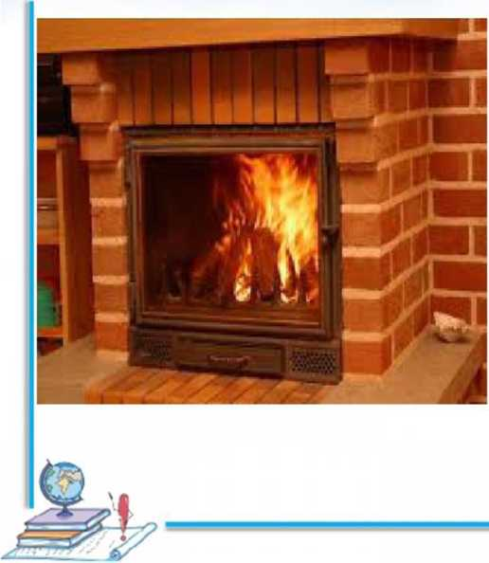
- Используйте только исправное оборудование.
- Позаботьтесь о хорошей вентиляции.
- Не закрывайте печную заслонку, пока угли не прогорели
- Автолюбители, не работайте в гараже при работающем двигателе

Значительная часть отравлений угарным газом

происходит во сне!!!

Отравление угарным газом

- вывести на свежий воздух,
- обеспечить ему удобное горизонтально! положение
- освободить от стесняющей одежды.
- Необходимо растереть тело пострадавшего затем тепло укутать.
- приложить согревающие грелки к его ногам дать понюхать ватку с нашатырным спиртом
- если пострадавший в сознании - ему можно прополоскать горло и рот раствором соды



- головокружение, головная боль
- тошнота, рвота
- шум в ушах
- одышка, кашель
- слезящиеся глаза.
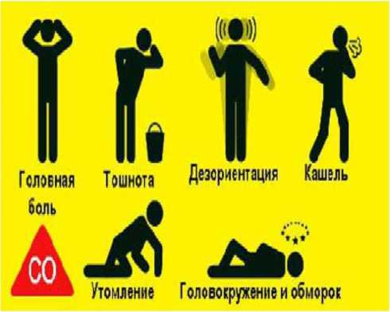
- дезориентация



